Asignatura: Computabilidad y Algoritmia
Práctica #03: Expresiones regulares
Nombre: Giuseppe Fuentes Moreno
Correo: alu0101644080@ull.edu.es

1. Ejercicios prácticos operadores básicos.
- Cadenas sobre el alfabeto $\{0, 1\}$ con longitud impar.
La expresión regular es $\left(\left(0|1\right)\left(0|1\right)\right)*\left(0|1\right)$
Las cadenas que pertenecen son $\{0, 1, 000, 101, 01010\}$ y las que no pertenecen $\{ε,00,11,1010,000000\}$.
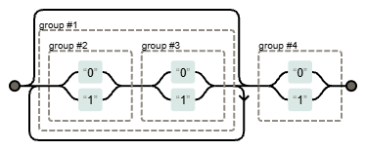
- Cadenas sobre el alfabeto $\{a, b\}$ que comiencen y terminen con el mismo símbolo.
La expresión regular es $a\left(a|b\right)*a∣b\left(a|b\right)*b∣a∣b$
Las cadenas que pertenecen son $\{a,b,aa,bb,aba\}$ y las que no pertenecen $\{ε,ab,ba,aab,baa\}$.
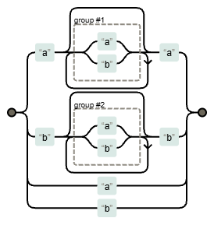

- Cadenas sobre el alfabeto $\{a, b, c\}$ con una $"a"$en la antepenúltima posición.
La expresión regular es $\left(a|b|c\right)*a\left(a|b|c\right)\left(a|b|c\right)$
Las cadenas que pertenecen son $\{aaa, bac, caab, abcaba, aabcc\}$ y las que no pertenecen $\{ε,a, aa, bbba, cbca\}$.
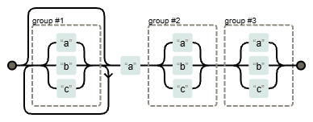
- Cadenas sobre el alfabeto $\{0, 1\}$ con número de "1's" par o número de "0's" impar.
La expresión regular es $0*\left(10*10*\right)*∣1*01*\left(01*01*\right)*$
Las cadenas que pertenecen son $\{0, 11, 101, 000,1111\}$ y las que no pertenecen $\{1, 001, 100, 111, 010\}$.
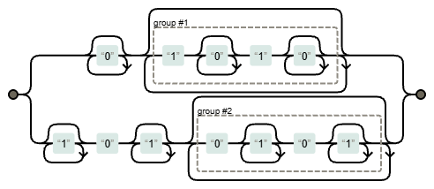
- Cadenas $w$ sobre el alfabeto $\left\{x,y\right\}$ tales que $2≤|w|≤4$.
La expresión regular es $\left(ε|x|y\right)\left(ε|x|y\right)\left(x|y\right)\left(x|y\right)$
Las cadenas que pertenecen son $\{xx, xy, yyx, xyxy, xxxx\}$ y las que no pertenecen $\{ε,x, y, xxxxx, xyxyx\}$.
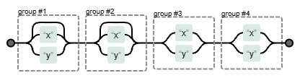
- Cadenas sobre el alfabeto $\{0, 1\}$ con longitud múltiplo de 3.
La expresión regular es $\left(\left(0|1\right)\left(0|1\right)\left(0|1\right)\right)*$
Las cadenas que pertenecen son $\{ε,000, 111, 010, 101010\}$ y las que no pertenecen $\{0, 1, 00, 1010, 11111\}$.
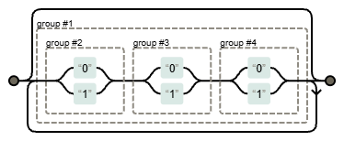
- Cadenas sobre el alfabeto $\{a, b\}$ con una longitud que no sea múltiplo de 3.
La expresión regular es $\left(\left(a|b\right)\left(a|b\right)\left(a|b\right)\right)*\left(ε∣\left(a|b\right)\right)\left(a|b\right)$
Las cadenas que pertenecen son $\{a, ab, abaa, bbaba, aaaaaaa\}$ y las que no pertenecen $\{ε,aaa, aba, bbbbbb, ababababa\}$.
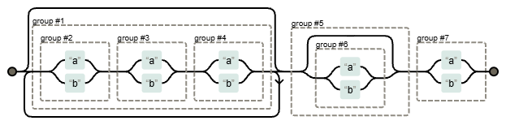
- Cadenas $w$sobre el alfabeto $\left\{0,1\right\}$ tal que $w=0^{n}1^{m}$con $n+m$ impar.
La expresión regular es $\left(00\right)*\left(11\right)*1∣\left(00\right)*0\left(11\right)*$
Las cadenas que pertenecen son $\{0, 1, 011, 000, 00001\}$ y las que no pertenecen $\{ε,$00, 11, 010, 10$\}$.
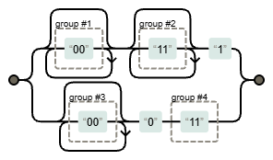
- Cadenas sobre el alfabeto {0, 1, 2, 3, 4, 5, 6, 7, 8, 9} que tengan como máximo dos ceros.
La expresión regular es $\left(1|2|3|4|5|6|7|8|9\right)*\left(ε∣0\right)\left(1|2|3|4|5|6|7|8|9\right)*\left(ε∣0\right)\left(1|2|3|4|5|6|7|8|9\right)*$
Las cadenas que pertenecen son $\{123, 102, 00, 5050, 9\}$ y las que no pertenecen $\{000, 1000, 0050, 01010, 0000\}$.

- Cadenas sobre el alfabeto $\left\{x,y,z\right\}$que no contengan dos símbolos $z$consecutivos.
La expresión regular es $\left(x | y\right)*\left(z\left(x | y\right)\left(x | y\right)*\right)*(z|ε)$
Las cadenas que pertenecen son $\{ε,z, xz, zxz, xyzyxz\}$ y las que no pertenecen $\{zz, xzz, zzy, xzzy, zzzz\}$.

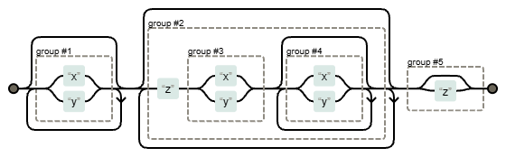
2. Ejercicios prácticos operadores básicos.
- Direcciones de correos electrónicos de estudiantes de la Universidad de La Laguna.
La expresión regular es $^alu0101[0-9]\{6\}@ull∖.edu∖.es\$$
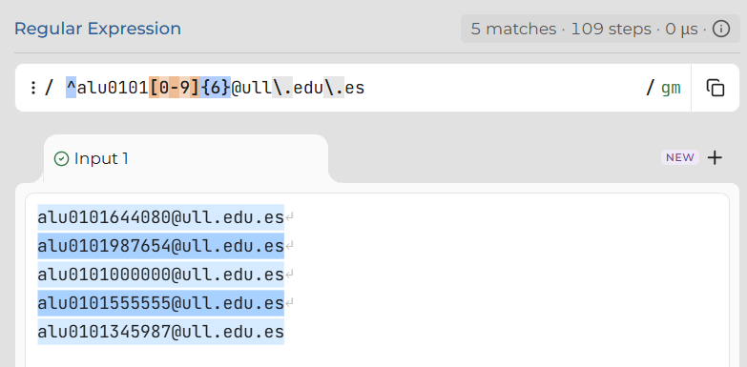
- Palabras que empiecen por una vocal.
La expresión regular es $^[aeiouAEIOU][A-Za-z]*\$$
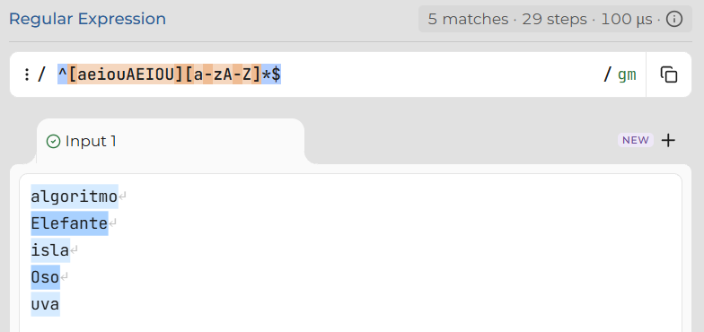

- Números enteros.
La expresión regular es $^(\backslash +|-)?\backslash d+\$$
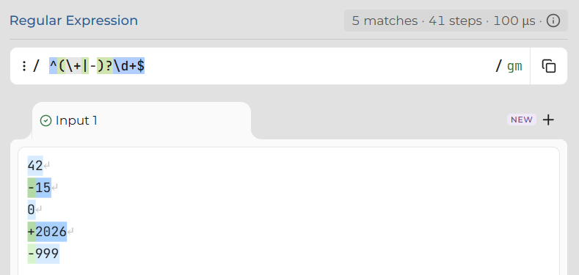
- Texto que se encuentra entre corchetes.
La expresión regular es $^\backslash [.*\backslash ]\$$
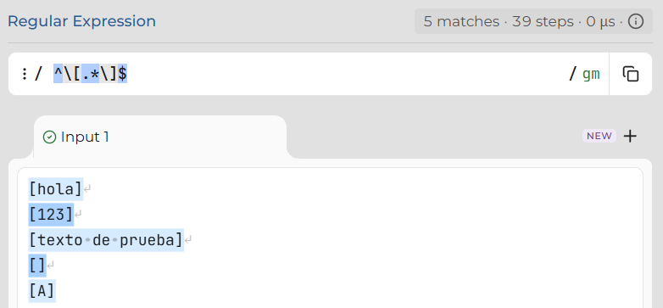
- Palabras que contienen solo letras mayúsculas.
La expresión regular es $^[A-Z]+\$$
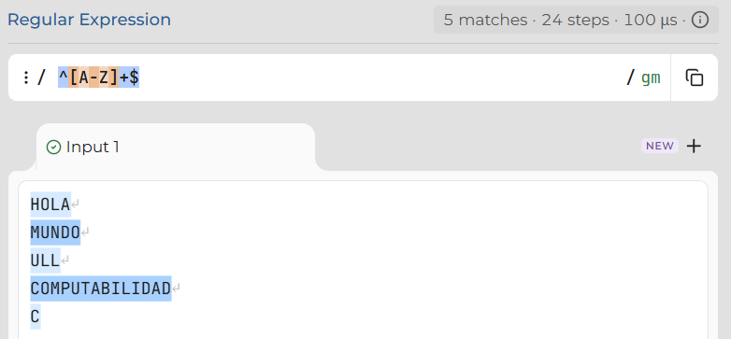
- Palabras de al menos 10 letras de longitud.
La expresión regular es $^[A-Za-z]\{10\}[A-Za-z]*\$$
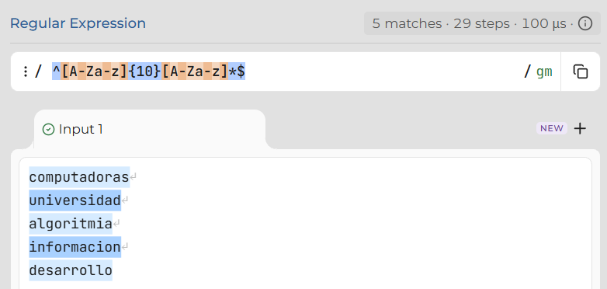
- Palabras que terminen con "ing" o "ed".
La expresión regular es $^[A-Za-z]*(ing|ed)\$$
